第4次课后练习题

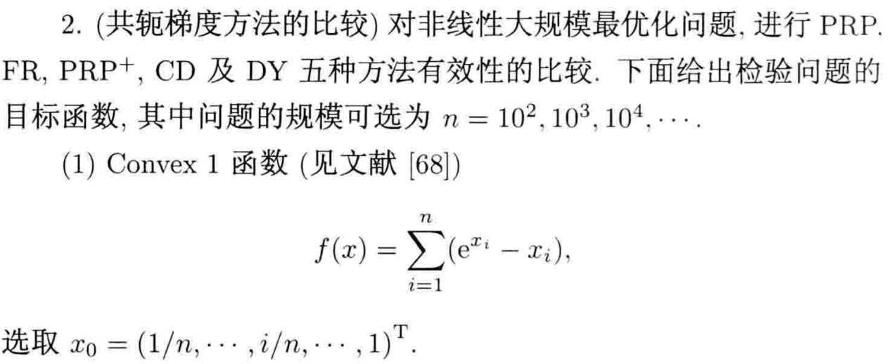

取n=1000，有效性主要是迭代次数、运行时间的比较。

要求提交文档，内容包括：

1. 程序源代码及说明（可以用注释的方式）；
2. 计算结果（给出迭代次数、最优解、最小值）截图；
3. 文档文件名称：学号+姓名+练习序号；
4. 自由分组讨论结果文档（5人/组）；
5. 下周周日（4月21日）晚上12点前完成，统一由学习委员打包发给我。